Herausfordernde Aufgaben zu Rechnen mit Termen

- Löse die Klammern auf und fasse zusammen!
  - $\left(3a+4b-c\right)-\left(a-2b\right)+\left(b+3c\right)=$
  - $\left(9u-5v+2w\right)-\left(8u-\left(6w+3v-u\right)\right)=$
  - $-\left(x-\left(y+2z\right)\right)-(x+3z-\left(z-4y\right))=$
  - $\left(8r-s-\left(t+5r\right)\right)+\left(s+t-\left(3r-2s\right)\right)=$

- Multipliziere aus und fasse zusammen!
  - $\left(4a+5b\right)⋅\left(3a-b+6\right)=$
  - $\left(x+1\right)⋅\left(x+2\right)⋅\left(x^{2}-3\right)=$
  - $\left(c-4d+1\right)⋅\left(c^{2}-c+2d\right)=$

- Vereinfache durch Anwenden der binomischen Formeln!
  - ${\left(2x+3y\right)}^{2}=$
  - $\left(4s-t\right)⋅\left(4s+t\right)=$
  - ${\left(7a-5b\right)}^{2}=$
  - ${\left(4c+d\right)}^{3}=$
  - ${\left(x+y+z\right)}^{2}=$
  - $\left(u+v+w\right)⋅\left(u+v-w\right)=$
Hinweis zu e. und f.: Hier ist zweimaliges Anwenden der binomischen Formel und eine Zerlegung in z.B. $x+y+z=\left(x+y\right)+z$ nötig.

  - Beweise die Formel durch Ausmultiplizieren!
    - (a + b + c)² = a² + b² + c² + 2 a b + 2 a c + 2 b c
    - (a + b – c)² = a² + b² + c² + 2 a b – 2 a c – 2 b c

  - Verwende zur Berechnung deine Formeln aus a)!
    - (2 x + y + 3 z)² =
    - (5 x + 2 y – z)² =
- Zerlege in Produkte:
  - $25a^{2}+20ab+4b^{2}=$
  - $81c^{2}-144d^{2}=$
  - $27t^{3}-1=$
  - $u^{3}+64v^{3}=$
  - $81m^{4}-16n^{4}=$
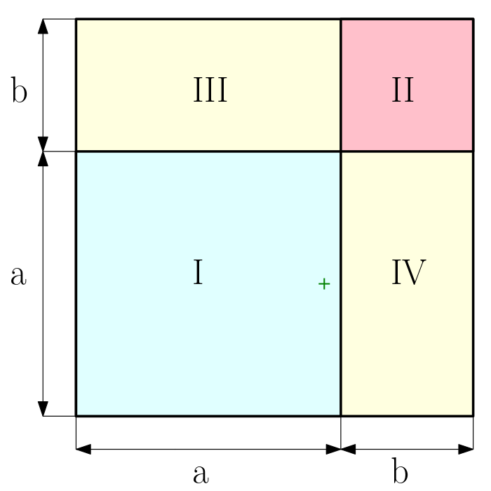
- Leite die binomische Formel
$${\left(a+b\right)}^{2}=a^{2}+2ab+b^{2}$$her, indem du den Flächeninhalt des Quadrats in der Abbildung rechts
1) direkt über Seitenlänge mal Seitenlänge
2) als Summe der Fläche der vier Teilflächen I, II, III und IV berechnest.
- Für welche natürliche Zahlen $a, b$ beträgt das Produkt $\left(a+b\right)⋅\left(a-b\right)$
1) 16 2) 21 3) 40 4) 55?
Weshalb ergibt $\left(a+b\right)⋅(a-b)$ für zwei natürliche Zahlen $a,b$ niemals 10, 14 oder 30? Gib eine weitere Zahl an, die $\left(a+b\right)⋅(a-b)$ nie annehmen kann.

Lösungen

- a.$2a+7b+2c$ b. $-2v+8w$ c. $-2x-3y$ d. $2s$
- a. $12a^{2}+11ab-5b^{2}+24a+30b$ b. $x^{4}+3x^{3}-x^{2}-9x-6$
c. $c^{3}-4c^{2}d+6cd-c-8d^{2}+2d$

  - Beachte die Vorzeichen!

    - 4x² + y² + 9z² + 4xy + 12xz + 6yz
    - 25x² + 4y² + z² + 20xy – 10xz – 4yz
- a. $4x^{2}+12xy+9y^{2}$ b. $16s^{2}-t^{2}$
c. $49a^{2}-70ab+25b^{2}$ d. $64c^{3}+48c^{2}d+12cd^{2}+d^{3}$
e. $x^{2}+2xy+y^{2}+2xz+2yz+z^{2}$ f. $u^{2}+2uv+v^{2}-w^{2}$
- a.${\left(5a+2b\right)}^{2}$ b. $(9c-12d)(9c+12d)$
c. $(3t-1)(9t^{2}+3t+1)$
d. $(u+4v)(u^{2}-4uv+16v^{2})$ f. $(9m^{2}+4n^{2})(3m+2n)(3m-2n)$
- Berechnung über 1) liefert ${\left(a+b\right)}^{2}$, Berechnung über 2) liefert $a^{2}+2ab+b^{2}$. Da beide Flächen gleich sind, gilt also ${\left(a+b\right)}^{2}=a^{2}+2ab+b^{2}$.
- 1) 5 und 3 2) 5 und 2 3) 7 und 3 4) 8 und 3
(Hinweis: es sind manchmal weitere Lösungen möglich)
Wenn $a+b$ ungerade ist, dann ist es auch $a-b$. Wenn $a+b$ gerade ist, dann ist es auch$a-b$ . Also hat $(a+b)(a-b)$ den Primfaktor 2 genau null Mal, oder aber mindestens zwei Mal. Genau einmal ist jedenfalls nicht möglich. Allerdings enthalten 10, 14 und 30 den Primfaktor 2 genau ein Mal.
Weitere nicht darstellbare Zahlen: Zahlen der Form $2⋅u$ mit $u$ ungerade

